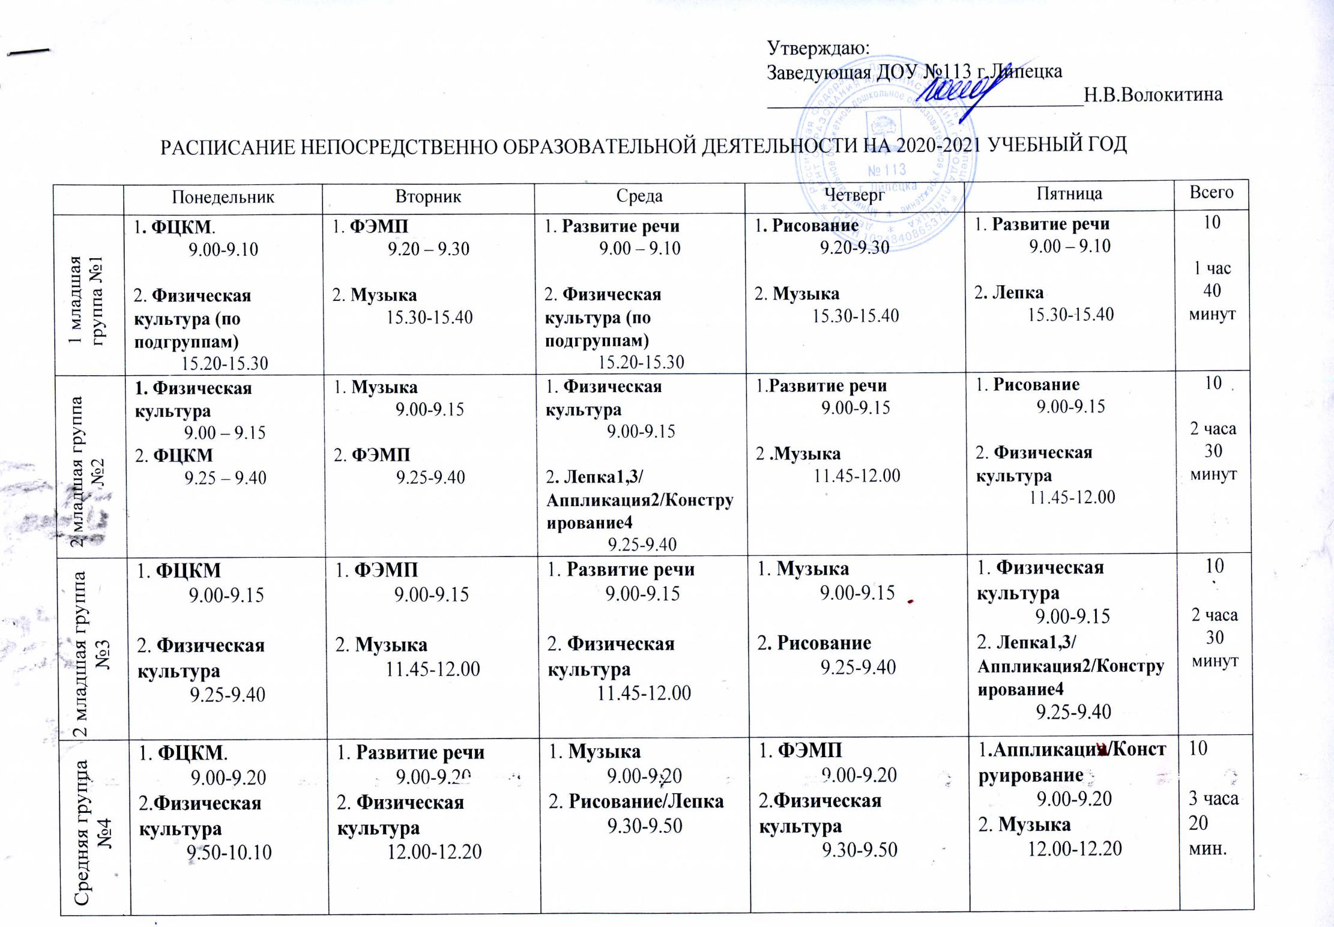
Средняя группа  №5 | 1. ФЦКМ.  9.00-9.20  2.Физическая культура  12.00-12.20 | 1. ФЭМП  9.00-9.20  2. Физическая культура  9.30-9.50 | 1 Развитие речи.  9.00-9.20  2. Музыка  12.00-12.20 | 1. Рисование /Лепка  9.00-9.20  2 Физическая культура  12.00-12.20 | 1. Музыка  9.00-9.20  Аппликация/Конструирование  9.30-9.50 | 10  3 часа  20 мин.
Средняя группа  №6 | 1. ФЦКМ.  9.00-9.20  2. Музыка  12.00-12.20 | 1. Развитие речи.  9.00-9.20  2. Физическая культура  12.00-12.20 | 1 ФЭМП  9.00-9.20  2. Музыка  9.30-9.50 | 1. Физическая культура  9.00-9.20  2. Рисование /Лепка  9.30-9.50 | 1.Аппликация/Конструирование  9.00-9.20  2. Физическая культура  9.30-9.50 | 10  3 часа 20 минут
Старшая логопедическая группа  №7 | 1. Логопедическое занятие  9.00-9.25  2. Музыка  9.35-9.55  3. ФЦКМ  15.20-15.45 | 1. Логопедическое занятие  9.00-9.25  2. Физическая культура (на улице)  11.00-11.20  3.ФЭМП/Конструирование  15.20-15.45 | 1. Развитие речи  9.00-9.25  2. Физическая культура (в зале)  9.40 – 10.00  3. Рисование  15.20-15.45 | 1 Логопедическое занятие  9.00-9.25  2. Физическая культура  10.00-10.20  3. ФЭМП  15.20-15.45 | 1.Логопедическое занятие  9.00-9.25  2.Музыка  9.35-9.55  3. Лепка -1,3/  Аппликация-2,4  15.20-15.45 | 15  5 часов 50 минут
Старшая логопедическая №8 | 1. Музыка  9.00-9.20  2. Логопедическое занятие  9.30-9.55  3. ФЦКМ  15.20-15.45 | 1. Логопедическое занятие  9.00-9.25  2. Физическая культура (на улице)  11.25-11.45  3.ФЭМП/Конструирование  15.20-15.45 | 1. Развитие речи  9.00-9.25  2. Физическая культура  10.10 – 10.30  3. Рисование  15.20-15.45 | 1 Логопедическое занятие  9.00-9.25  2. ФЭМП  9.35-9.55  3. Физическая культура (в зале)  15.20-15.45 | 1.Логопедическое занятие  9.00-9.25  2. Музыка  10.00-10.20  3. Лепка -1,3/  Аппликация-2,4  15.20-15.45 | 15  5 часов 50 мин.
Подготовительная  №9 | 1. ФЦКМ  9.00-9.30  2. Лепка -1,3/  Аппликация-2,4  9.40-10.10  3. Физическая культура  15.40-16.10 | 1. ФЭМП  9.00-9.30  2. Музыка  9.40-10.10  3. Рисование  15.20-15.50 | 1. ФЭМП  9.00-9.30  2. ФЦКМ  9.40-10.10  3. Физическая культура  15.40-16.10 | 1. Развитие речи и подготовка к обучению грамоте  9.00-9.30  2. Музыка  9.40-10.10 | 1. Развитие речи и подготовка к обучению грамоте  9.00-9.30  2. Конструирование 1,3/Худ. труд2,4  9.40-10.10  3.Физическая культура(на улице)  11.10-11.40 | 14  7 часов
Подготовительная  №11 | 1. ФЦКМ  9.00-9.30  2. Музыка  10.20-10.50  3. Лепка -1,3/  Аппликация-2,4  15.20-15.50 | 1. Развитие речи и подготовка к обучению грамоте  9.00-9.30  2. Физическая культура  9.40-10.10  3. Рисование  15.20-15.50 | 1. ФЭМП  9.00-9.30  2. Музыка  10.20-10.50  3.ФЦКМ.  15.20-15.50 | 1. ФЭМП  9.00-9.30  2 Конструирование 1,3/Худ. труд 2,4  9.40-10.10  3. Физическая культура (на улице)  11.00-11.30 | 1. Развитие речи и подготовка к обучению грамоте  9.00-9.30  2. Физическая культура  15.20-15.50 | 14  7 часов
Подготовительная логопедическая  №10 | 1. Логопедическое занятие  9.00-9.30  2. Физическая культура  10.20-10.50  3. ФЦКМ  15.20-15.50 | 1. Логопедическое занятие  9.00-9.30  2. Музыка  10.20-10.50  3. ФЭМП  15.20-15.50 | 1. Развитие речи  9.00-9.30  2.Физическая культура (на улице).  11.00-11.30  3. Лепка -1,3/  Аппликация-2,4  15.20-15.50 | 1. ФЭМП  9.00-9.30  2.Логопедическое занятие  9.40-10.10  3.Музыка  10.20-10.50  4. Ручной труд1,3 /конструирование 2, 4  15.20-15.50 | 1. Логопедическое занятие  9.00-9.30  2. Физическая культура  10.20 – 10.50  3. Рисование 15.20-15.50 | 16  8 часов

